  - Document 10; Energieverbruik

  - Sporthal De Paperclip

Elektriciteit

Weekprofiel

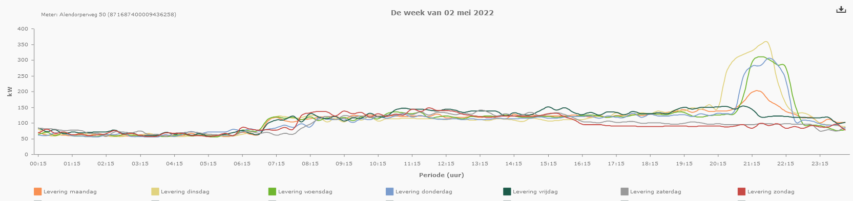

Puntenwolkanalyse
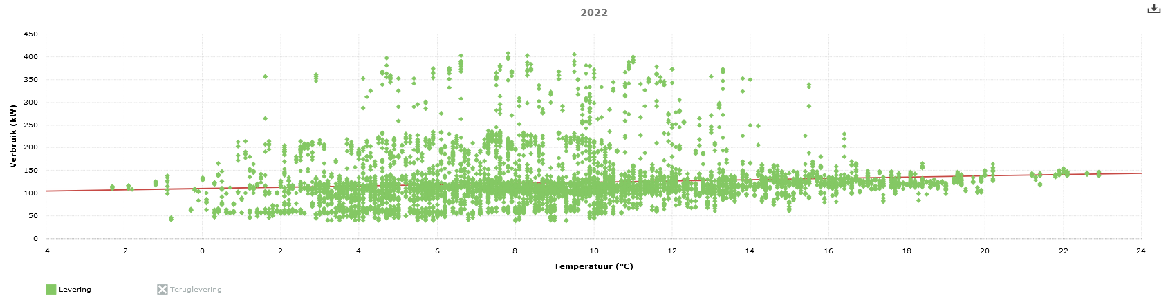

Aardgas

Weekprofiel
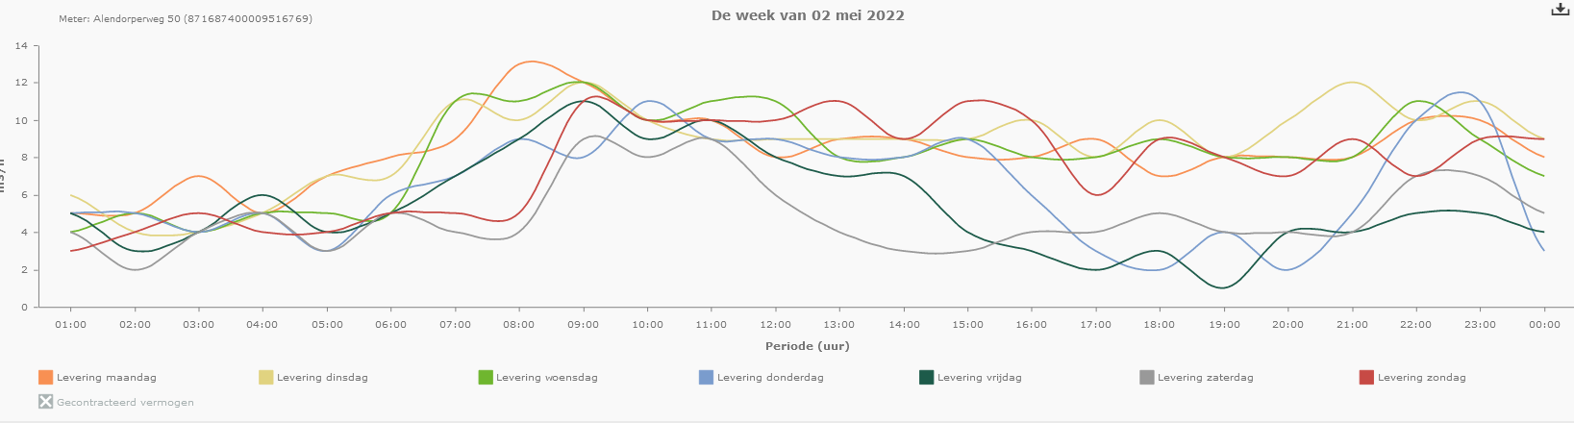

Puntenwolkanalyse
